Оглавление

6.1. Дайте определения лини и кабеля связи, нарисуйте эквивалентную симметричной линии и охарактеризуйте основные параметры линии связи. 4

6.2. Приведите примеры различных кабелей связи для компьютерных сетей, называя их тип, категорию, параметры и область применения. 5

6.3. Зачем производится скрутка проводов кабеля? Покажите на образцах кабель парной и звездной скрутки. 6

6.4. Чем отличается симметричный кабель от несимметричного и в каких единицах измеряется несимметричность? 6

6.5. В чем отличие подключения к сетевой карте компьютера толстого и тонкого кабеля? 7

6.6. В каких случаях для построения локальной сети используется толстый, а в каких тонкий кабель? 7

6.7. Что такое «трансивер», каковы его функции и место расположения в сети для различных типов кабелей? 7

6.8. Что произойдет с передаваемыми сигналами, если один из концов кабеля будет «висеть» в воздухе? 8

6.9. Для каких целей используется терминатор и баррел-коннектор и как они устроены? 8

6.10. Что такое BNC-коннектор, расшифруйте и поясните его мнемонику и покажите на практике его использование. 8

6.11. Почему UTP-кабель, имеющий защитный общий экран из фольги называют неэкранированным? 9

6.12. С какой целью свивают жилы симметричного кабеля и как шаг скрутки влияет на качество кабеля? 9

6.13. Поясните обозначение AWG 23, применяемого для маркировки витых пар. 9

6.14. Расскажите об устройстве оптических кабелей и проведите сравнительную характеристику одномодовых и многомодовых кабелей. 9

6.15. Расскажите о проблемах соединения оптических кабелей, параметрах соединителей и способах уменьшения переходного затухания. 10

6.16. От чего в электрических кабелях возникают переходные помехи и как их можно уменьшить? 12

6.17. Охарактеризуйте виды сигналов, передаваемых по электрическим и оптическим кабельным линиям связи, и обоснуйте требования к ним. 13

6.18. Зачем для передачи данных по линиям связи используются сигналы постоянного тока без постоянной составляющей, и каким способом она устраняется? 13

6.19. Как экспериментально определить максимально допустимую скорость передачи данных по кабельной линии? 14

6.20. Как определить полосу пропускания линии связи по АЧХ? 15

**ИКС** – совокупность технических и программных средств, состоящих из линий и каналов связи, аппаратуры передачи данных, узлов коммутации и оконечных устройств, предназначенная для обмена информационными сообщениями между любыми пользователями сети.

**Сеть** – совокупность узлов и линий (каналов) связи. Основной математический аппарат анализа и проектирования сетей – теория графов.

**Передача данных** - по определению ITU – это область электросвязи, целью которой является передача информации для обработки ее вычислительными машинами или уже обработанной ими.Под информацией понимают совокупность объективных сведений о каком-либо явлении, событии, объекте.

В информатике **Информация** – это сведения, являющиеся объектом передачи, распределения, преобразования, хранения или непосредственного использования.

В системах передачи данных **информация** – сведения, подлежащие передаче, заранее не известные получателю.

**Сообщение** – форма представления информации (телеграфное, телефонное, телевизионное, изображение, текст и т.п.).

**Сигнал** – физический процесс, однозначно отображающий сообщение. В информационных системах под сигналом понимается электрические или оптические возмущения (ток или напряжение), однозначно отображающие передаваемое сообщение.

Сообщение и соответствующие им сигналы бывают **дискретными** или **непрерывными**.

**Непрерывные** сигналы непрерывного времени (аналоговые) могут изменяться в произвольные моменты времени, принимая любые значения из непрерывного множества возможных значений.

**Дискретные** сигналы дискретного времени и уровня (дискретные). Могут принимать конечное число значений в дискретные моменты времени. Их называют также цифровыми сигналами данных.

**Модуляцией** называется изменение параметра(ов) переносчика сигнала (гармонического колебания) в соответствии с функцией, отображающей передаваемое сообщение. Целью модуляции является согласования параметров сигналов с характеристиками канала связи и обеспечение максимальной помехоустойчивости приема сигналов при наличии помех в канале.

**Кодирование** – это преобразование сообщений в определенные сочетания элементарных дискретных элементов, называемых кодовыми комбинациями или словами (числами). Целью кодирования является согласование источника сообщения с каналами связи, обеспечивающими либо максимально возможную скорость передачи (за счет сжатия), либо максимальную помехоустойчивость (за счет помехоустойчивого кодирования).

**Каналом связи** называется независимый тракт передачи сигналов от источника к получателю,образованный каналообразующей аппаратурой (аппаратурой уплотнения) на физической линии путем использования части ресурсов этой линии.

**Линия электросвязи** – пара изолированных проводников, предназначенная для передачи сигналов.

**Линия оптической связи** – оптическое волокно (стеклянное или полимерное), предназначенное для передачи оптических сигналов.

**Кабелем связи** называется система, состоящая из изолированных пар проводов (или оптических волокон),заключенных в общую влагозащитную оболочку и броневые покрытия (последние имеются не всегда).

**Линии электросвязи** подразделяются на симметричные и коаксиальные.

**Симметричная линия** состоит из двухсовершенно одинаковых в конструктивном и электрическом отношениях изолированных проводников.

**Коаксиальная линия** представляет собой сплошной проводник (круглого сечения), концентрически расположенный внутри другого полого проводника (цилиндра). Оси обоих проводников совмещены.

Пары проводов для повышения симметричности подвергаются скрутке. В зависимости от способа скрутки жил группы проводников подразделяются на кабели парной скрутки кабели четверочной (звездной) скрутки.

**Конденсатор состоит** из двух проводящих обкладок и диэлектрика между ними. Примеры использования:

* Фильтрует высокочастотные помехи;
* Уменьшает и сглаживает пульсации;
* Разделяет сигнал на постоянные и переменные составляющие;
* Накапливает энергию;
* Может использоваться как источник опорного напряжения;
* Создает резонанс с катушкой индуктивности для усиления сигнала.

## 6.1. Дайте определения лини и кабеля связи, нарисуйте эквивалентную симметричной линии и охарактеризуйте основные параметры линии связи.

***Линия электросвязи*** – пара изолированных проводников, предназначенная для передачи сигналов.

***Линия оптической связи*** – оптическое волокно (стеклянное или полимерное),предназначенное для передачи оптических сигналов.

***Кабелем связи*** называется система, состоящая из изолированных пар проводов (или оптических волокон), заключенных в общую влагозащитную оболочку и броневые покрытия (последние имеются не всегда). амплитудно-частотная характеристика (показывает, как затухает амплитуда синусоиды на выходе линии связи по сравнению с амплитудой на ее входе для всех возможных частот передаваемого сигнала. Вместо амплитуды в этой характеристике часто используют также такой параметр сигнала, как его мощность.)

Основные параметры линии связи:

* ***полоса пропускания*** (непрерывный диапазон частот, для которого отношение амплитуды выходного сигнала ко входному превышает некоторый заранее заданный предел. То есть полоса пропускания определяет диапазон частот синусоидального сигнала, при которых этот сигнал передается по линии связи без значительных искажений.)
* ***затухание*** (определяется как относительное уменьшение амплитуды или мощности сигнала при передаче по линии сигнала определенной частоты.)
* ***помехоустойчивость***
* ***перекрестные наводки на ближнем конце линии*** (определяют помехоустойчивость кабеля к внутренним источникам помех, когда электромагнитное поле сигнала, передаваемого выходом передатчика по одной паре проводников, наводит на другую пару проводников сигнал помехи. Если ко второй паре будет подключен приемник, то он может принять наведенную внутреннюю помеху за полезный сигнал.)
* ***пропускная способность*** (характеризует максимально возможную скорость передачи данных по линии связи.)
* ***достоверность передачи данных*** (вероятность искажения для каждого передаваемого бита данных.)
* ***удельная стоимость.***

## 6.2. Приведите примеры различных кабелей связи для компьютерных сетей, называя их тип, категорию, параметры и область применения.

***Коаксиальный кабель*** – электрический кабель, состоящий из расположенных соосно центрального проводника и экрана. Обычно служит для передачи высокочастотных сигналов.

Состоит из:

(A) — оболочки (служит для изоляции и защиты от внешних воздействий) из светостабилизированного (то есть устойчивого к ультрафиолетовому излучению солнца) полиэтилена, поливинилхлорида, повива фторопластовой ленты или иного изоляционного материала;

(B) — внешнего проводника (экрана) в виде оплетки, фольги, покрытой слоем алюминия пленки и их комбинаций, а также гофрированной трубки, повива металлических лент и др. из меди, медного или алюминиевого сплава;

(C) — изоляции, выполненной в виде сплошного (полиэтилен, вспененный полиэтилен, сплошной фторопласт, фторопластовая лента и т. п.) или полувоздушного (кордельно-трубчатый повив, шайбы и др.) диэлектрического заполнения, обеспечивающей постоянство взаимного расположения (соосность) внутреннего и внешнего проводников;

(D) — внутреннего проводника в виде одиночного прямолинейного (как на рисунке) или свитого в спираль провода, многожильного провода, трубки, выполняемых из меди, медного сплава, алюминиевого сплава, омеднённой стали, омеднённого алюминия, посеребрённой меди и т. п.

***Витая пара*** – вид кабеля связи, представляет собой одну или несколько пар изолированных проводников, скрученных между собой (с небольшим числом витков на единицу длины), покрытых пластиковой оболочкой.

Свивание проводников производится с целью повышения степени связи между собой проводников одной пары (электромагнитные помехи одинаково влияют на оба провода пары) и последующего уменьшения электромагнитных помех от внешних источников.

***Оптическое волокно*** — нить из оптически прозрачного материала (стекло, пластик), используемая для переноса света внутри себя посредством полного внутреннего отражения.

Основное применение оптические волокна находят в качестве среды передачи на волоконно-оптических телекоммуникационных сетях различных уровней.

## 6.3. Зачем производится скрутка проводов кабеля? Покажите на образцах кабель парной и звездной скрутки.

Так почему кабели передачи данных скручены, а кабели питания - нет? Все дело в пропускной способности. Сигналы питания имеют такие низкие частоты, что позволяет им «не беспокоиться» о пропускной способности.

Высокочастотный сигнал, который используется для передачи данных, генерирует магнитное поле, которое может вызвать сигнал на соседнем проводе. Эти индуцированные сигналы называются «перекрестными помехами». К примеру, на старых аналоговых телефонных линиях часто можно слышать другие разговоры на фоне вашего вызова. Эти сигналы и возникают в результате этих индуцированных сигналов.

Представим, что компьютер передает в линию какой-то сигнал. Электромагнитное поле, которое образуется вокруг проводников (Tx), приводит к возникновению паразитных сигналов в соседних парах, в том числе и на паре (Rx), по которой компьютер осуществляет прием сигналов.

Исходя из правил, по которым функционирует Ethernet, передача и прием осуществляется последовательно, а не одновременно. Соответственно, как только компьютер начинает передачу сигнала, он «слышит» сигнал на паре приема и останавливается. Таким образом, передача информации невозможна.

**Парная скрутка** – две изолированных жилы скручиваются в пару с шагом скрутки не более 300мм (рис a).

**Скрутка четверочная** или **звездная** - четыре изолированные жилы расположенные по углам квадрата, скручиваются с шагом скрутки 150 – 300 мм (рис б). разговорные пары (цепи) в этой скрутке образуются из диагональных жил.

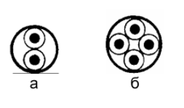

## 6.4. Чем отличается симметричный кабель от несимметричного и в каких единицах измеряется несимметричность?

Несимметричный изолированный кабель представляет собой обычный изолированный провод, помещенный в экранирующую оплетку, также покрытую изоляцией.

Симметричный изолированный кабель отличается от несимметричного только тем, что содержит внутри не один, а два изолированных провода.

Ассиметрия омическая(ассиметрия сопротивления) - Ом

Емкостная - нФ

Ассиметрия жил - %

## 6.5. В чем отличие подключения к сетевой карте компьютера толстого и тонкого кабеля?

**Тонкий коаксиальный кабель**

При диаметре максимум 5 мм этот кабель отличается повышенной гибкостью. Тонкий коаксиальный кабель обеспечивает передачу данных на небольшие расстояния. Это происходит из-за значительно более быстрого затухания сигнала, чем в более толстых конструкциях.

**Толстый (thick) коаксиальный кабель**

Вторая разновидность – классический толстый коаксиальный кабель диаметром около 10 мм. Из-за повышенной жёсткости для монтажа требует использования специальных приспособлений. Средняя стоимость толстого коаксиального кабеля вдвое превышает стоимость тонкого аналога. В связи с этим он используется значительно реже, только в случаях, когда без него невозможно обойтись. Толстый коаксиальный кабель обеспечивает задержку распространения сигнала примерно 4,5 нс/м. Задержка сигнала в жилах тонкого коаксиального кабеля – 5 нс/м.

## 6.6. В каких случаях для построения локальной сети используется толстый, а в каких тонкий кабель?

Использование тонкого коаксиального кабеля сопротивлением 50 Ом считается наиболее оптимальным для монтажа локальных сетей и подключения отдельных компьютеров. Для простоты монтажа используются специальные разъёмы, для конструкции не нужно дополнительное оборудование.

## 6.7. Что такое «трансивер», каковы его функции и место расположения в сети для различных типов кабелей?

**Сетево́й приёмопередатчик** (также **трансивер**) — устройство для передачи и приёма сигнала между двумя физически разными средами системы связи.

Это приёмник-передатчик, физическое устройство, которое соединяет стык ГВМ (главной вычислительной машины) с локальной сетью, такой как Ethernet.

Приёмопередатчик позволяет станции передавать и получать из общей сетевой среды передачи.

## 6.8. Что произойдет с передаваемыми сигналами, если один из концов кабеля будет «висеть» в воздухе?

Будет происходить отражение сигнала.

## 6.9. Для каких целей используется терминатор и баррел-коннектор и как они устроены?

разъёмом

***Термина́тор*** — поглотитель энергии (обычно резистор) на конце длинной линии, сопротивление которого равно волновому сопротивлению данной линии. «Согласованная нагрузка»

***Назначение.*** Терминатор является согласованной нагрузкой для длинной линии. Согласованная нагрузка обладает следующими полезными ***свойствами***:

* Бегущая волна, приходящая из линии, полностью поглощается в согласованной нагрузке, поэтому отражение волны обратно в линию отсутствует. Это означает, что стоячие волны в линии передачи также отсутствуют.
* Входной импеданс линии, нагруженной на согласованную нагрузку, равен волновому сопротивлению линии.

***Применение*.** Терминаторы применяются на всех линиях, соединяющих передатчик и приемник сигнала, когда отраженный от конца линии сигнал значительно влияет на работу линии связи.

***BNC-коннектор*** (BNC сокр. от Bayonet Neill Concelman) служит для подключения коаксиального кабеля c волновым сопротивлением 50 или 75 Ом и диаметром до 8 мм. Потери в таком разъёме обычно не превышают 0,3 дБ. Кабели с BNC-разъёмами применяются для соединения радиоэлектронных устройств (генераторов, осциллографов и др.приборов), а также для построения сетей Ethernet стандарта 10BASE2.

## 6.10. Что такое BNC-коннектор, расшифруйте и поясните его мнемонику и покажите на практике его использование.

***BNC-коннектор*** (BNC сокр. от Bayonet Neill Concelman).

Кабели с BNC-разъёмами применяются для соединения радиоэлектронных устройств (генераторов, осциллографов и др.приборов), а также для построения сетей Ethernet стандарта 10BASE2.

## 6.11. Почему UTP-кабель, имеющий защитный общий экран из фольги называют неэкранированным?

**UTP** – кабель в простой оболочке, без брони или защитного экрана (неэкранированная витая пара).

## 6.12. С какой целью свивают жилы симметричного кабеля и как шаг скрутки влияет на качество кабеля?

Отдельные жилы кабелей связи скручивают первоначально в группы, называемые элементами симметричного кабеля. Это ставит жилы цепи связи в одинаковые условия, поэтому снижаются электромагнитные связи между цепями и повышается защищенность их от взаимных и внешних помех.

Влияет - на взаимные наводки между парами. В связи с этим каждую пару делают с другим шагом.

## 6.13. Поясните обозначение AWG 23, применяемого для маркировки витых пар.

***AWG*** — Американская система калибров проводов (***American Wire Gauge System***).

Каждому значению AWG соответствует диаметр провода выраженный в миллиметрах (мм), диаметр провода выраженный в дюймах (inch) и сечение, выраженное в мм^2.

## 6.14. Расскажите об устройстве оптических кабелей и проведите сравнительную характеристику одномодовых и многомодовых кабелей.

Передача данных с помощью оптоволоконных линий, на данный момент времени, является самым эффективным и современным способом передачи информации на дальние расстояния.

Мода — это элементарная составляющая, отдельный луч, из которого состоит свет, проходящий по волокну.

***Многомодовое***

Из-за влияния межмодовой дисперсии MM-волокно имеет ограничения по скорости и дальности распространения сигнала по сравнению с SM-волокном. Длину многомодовых линий связи ограничивает также большое по сравнению с одномодовым волокном затухание.

Диаметр сердечника волокна многомодового кабеля составляет 50 мкм и более. Такая ширина как раз и позволяет подавать несколько мод в одно волокно, но так же и увеличивает вероятность отражения света от внешней поверхности сердечника, что и вызывает затухание сигнала. Соответственно для подачи сигнала на дальние расстояния использование подобного кабеля возможно, только если увеличивать количество ретрансляторов, что значительно удорожает проект. Скорость передачи данных составляет 2,5 Гб/с

***Одномодовое***

В одномодовом волокне отсутствует межмодовая дисперсия, то есть искажение сигнала во времени из-за разницы в скорости распространения мод. Поэтому одномодовое волокно характеризуется очень большой величиной ширины полосы пропускания (сотни ТГц*км).

У одномодового кабеля, диаметр сердечника составляет 10 мкм и меньше. В волокне с таким диаметром вероятность дисперсии значительно снижается, что позволяет передавать данные на большие расстояния. Одномодовое оптоволокно позволяет передавать данные со скоростью 10 Гб/с. Но в то же время одномодовый кабель и коммутирующее оборудование к нему дороже. Так же сварные стыки у одномода более чувствительны к качеству сварки.

## 6.15. Расскажите о проблемах соединения оптических кабелей, параметрах соединителей и способах уменьшения переходного затухания.

Проблемы соединения:

1. 85% локальных неисправностей оптоволоконных кабелей связаны с тем, что при соединении оптоволокно не было качественно очищено. Частицы мусора, царапины, сколы и полости приводят к изменению показателя преломления, обратному рассеянию или «утечке» фотонов в воздух. Это три самые распространенные причины, вызывающие ухудшение качества сигнала. Всего лишь микронная частица мусора приводит к потере 1% света, или 0,05 Дб. Крохотное пятнышко в 10 микрон способно полностью блокировать сердцевину оптоволоконной нити.
2. Увеличение обратного отражения,если торцы волокон в разъёмном соединении разделены воздушным зазором.
3. Сварка волокна при помощи газовой горелки: Данный способ позволяет получить соединения, отличающиеся высокой механической прочностью. Но вместе с тем технологически сложно создавать зону нагрева малого объема, что в итоге приводит к термической деформации волокон и не позволяет добиться точной юстировки.
4. Сварка в поле электрического разряда: точнее, но дороже из-за оборудования и ремонта. При использовании аппарата для сварки оптических волокон необходимо соблюдение условий по температуре окружающей среды, влажности, отсутствию вибрации.
5. Сварка лазером: В отличие от электрической дуги на лазерный луч не влияют магнитные поля – это обеспечивает более стабильное формирование сварочного шва, что позволяет получать сварной шов с малыми размерами вносимых потерь (0,05 дБ и менее). Из-за высокой стоимости оборудования и относительно больших размеров сварочных аппаратов данный метод применяется только при создании высокоскоростных ВОЛС и при построении систем передачи данных на большие расстояния, когда требуется соединение с исключительно низкими потерями.
6. Метод склеивания: высокая чувствительность к изменениям температуры и воздействию влажности ограничивает срок службы соединения, что в итоге не позволило широко распространиться данному методу.
7. Механические соединители: Со временем из-за смещения волокон внутри соединителя или высыхания иммерсионного геля потери в месте соединения волокон могут увеличиться, поэтому данный тип соединения рекомендуется использовать для временного восстановления повреждений на оптических линиях.

Параметры соединения:

К оптическим параметрам относятся вносимое затухание и величина обратного отражения.

Затуханием разъёмного оптического соединителя называются потери оптической мощности, которые вносятся им в волоконно-оптическую линию связи. Потери включения (A), которые возникают при прохождении оптическим сигналом разъёмного соединения, рассчитываются по следующей формуле:

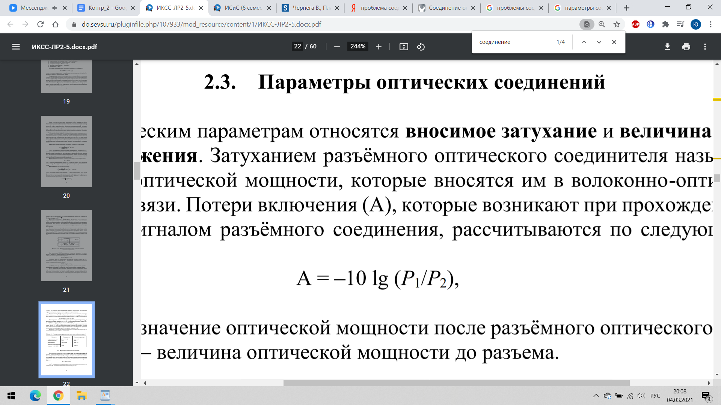где P1 – значение оптической мощности после разъёмного оптического соединителя; P2 – величина оптической мощности до разъема

Для наиболее распространённых типов соединителей с физическим контактом оптических волокон типичное среднее значение вносимого затухания составляет до 0,2 дБ, а максимальное до 0,4 дБ.

Другим важнейшим оптическим параметром является величина обратного отражения, которое особенно велико в случае, если торцы волокон в разъёмном соединении разделены воздушным зазором. Тогда оптический сигнал отражается от торца ОВ вследствие разности показателей преломления сердечника ОВ и воздуха. Этот параметр особенно важен для ВОЛС, в которых источником излучения является лазерный диод, так как отражённый сигнал может привести к смещению центральной спектральной линии источника излучения, на которой нормированы его характеристики. Продолжительное воздействие отражённого сигнала в процессе эксплуатации ВОЛС приводит к уменьшению срока службы источника излучения. Кроме того, из-за влияния отражённого сигнала может увеличиться коэффициент ошибок при передаче.

Величина обратного отражения (RL) определяется по формуле:

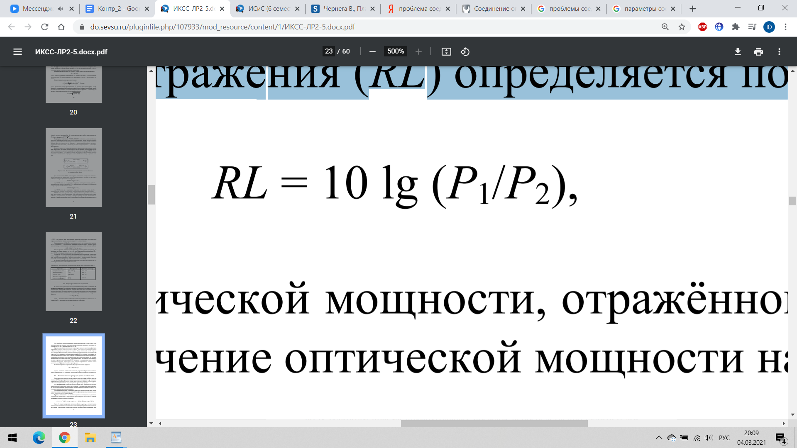 где P1 величина оптической мощности, отражённой разъёмным оптическим соединителем; P2 значение оптической мощности на входе соединителя.

Способы уменьшения переходного затухания:

Степень мешающего воздействия активной линии оценивается посредством переходных затуханий между парами проводов на ближнем и дальнем концах линии (NEXT, FEXT). Здесь параметр NEXT (Near End Crosstalk) – переходное затухание измеренное на ближнем конце соседней пары, а FEXT (Far End Crosstalk) – переходное затухание, измеренное на дальнем конце соседней пары.

С увеличением частоты сигнала переходные затухания уменьшаются.

С целью уменьшения степени мешающих воздействий на соседние пары кабеля уровень сигналов передачи нормируют.

Для обеспечения большей пропускной способности линии связи промышленностью выпускаются оптоволоконные кабели, содержащие несколько (до 8) одномодовых волокон с малым затуханием.

## 6.16. От чего в электрических кабелях возникают переходные помехи и как их можно уменьшить?

Известны следующие способы защиты сетей от помех:

- симметрирование и подбор шагов скрутки;

- экранирование, внешнее и внутреннее;

- заземление;

- зануление.

## 6.17. Охарактеризуйте виды сигналов, передаваемых по электрическим и оптическим кабельным линиям связи, и обоснуйте требования к ним.

**Сигналом** называется некоторая физическая величина (например, электрический ток, электромагнитное поле, световое излучение, звуковые волны и т. п.), отображающая сообщение. Зная закон, связывающий сообщение и сигнал, получатель может выявить содержащиеся в сообщении сведения.

Сигналы в СПД могут отличаться типом переносчика, формой и способом модуляции.

**Модуляцией** называется изменение параметра(ов) переносчика сигнала в соответствии с функцией,отображающей передаваемое сообщение. Целью модуляции является согласования параметров сигналов с характеристиками канала связи и обеспечение максимальной помехоустойчивости приема сигналов при наличии помех в канале.

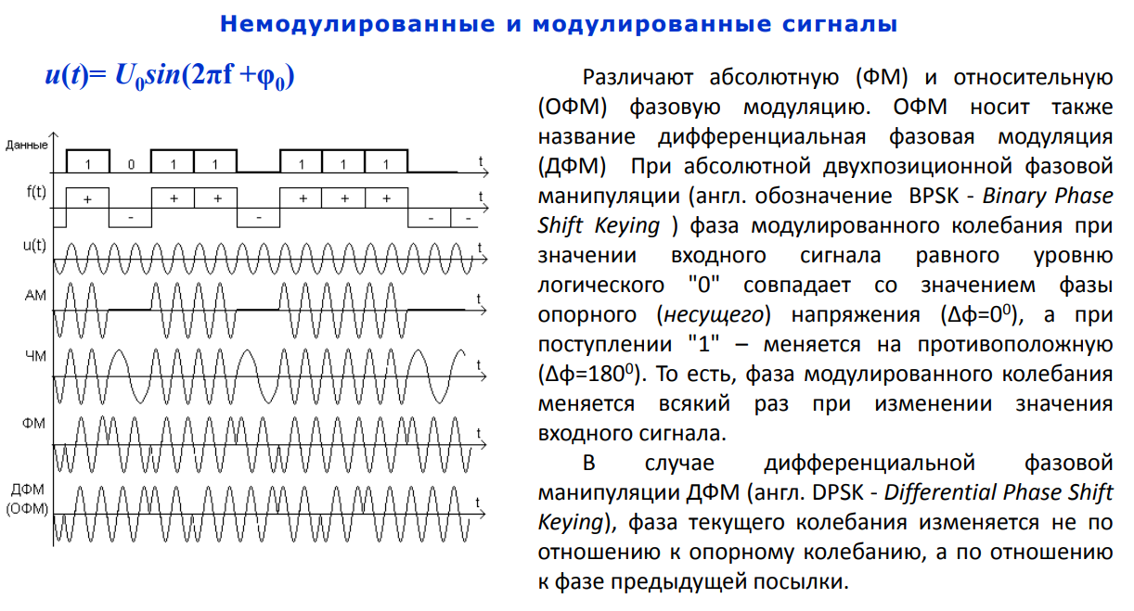

## 6.18. Зачем для передачи данных по линиям связи используются сигналы постоянного тока без постоянной составляющей, и каким способом она устраняется?

Используеются сигналы без постоянной составляющей, потому что

1. Не во всех сигналах постоянная составляющая информационна.
2. Постоянная составляющая может быть и не связана с сигналом, а порождаться самим прибором или преобразователем (из-за неидельности его характеристик) в виде смещения нуля.

Устранение:

**Вычитание среднего значения**. Если сигнал уже записан, мы можем вычислить его среднее, просуммировав все значения отсчетов и поделив на их количество, после чего вычесть полученное значение из каждого значения сигнала (отсчета).

Постоянная составляющая входного сигнала отсекается разделительными емкостями.

Использование фильтров высокой частоты.

Простейшим фильтром, который подавляет постоянную составляющую, является дифференциатор.

## 6.19. Как экспериментально определить максимально допустимую скорость передачи данных по кабельной линии?

Теоретическая верхняя граница скорости передачи определяется теоремой Шеннона — Хартли.

где

С — пропускная способность канала, [бит](https://ru.wikipedia.org/wiki/%D0%91%D0%B8%D1%82)/с;

B — полоса пропускания канала, [Гц](https://ru.wikipedia.org/wiki/%D0%93%D0%B5%D1%80%D1%86_(%D0%B5%D0%B4%D0%B8%D0%BD%D0%B8%D1%86%D0%B0_%D0%B8%D0%B7%D0%BC%D0%B5%D1%80%D0%B5%D0%BD%D0%B8%D1%8F));

S — полная мощность сигнала над полосой пропускания, Вт или [В](https://ru.wikipedia.org/wiki/%D0%92%D0%BE%D0%BB%D1%8C%D1%82)²;

N — полная шумовая мощность над полосой пропускания, Вт или [В](https://ru.wikipedia.org/wiki/%D0%92%D0%BE%D0%BB%D1%8C%D1%82)²;

S/N — отношение мощности сигнала к шуму (SNR).

Рассчитать отношение объема переданной информации ко времени передачи. Измеряется в бит/секунду.

## 6.20. Как определить полосу пропускания линии связи по АЧХ?

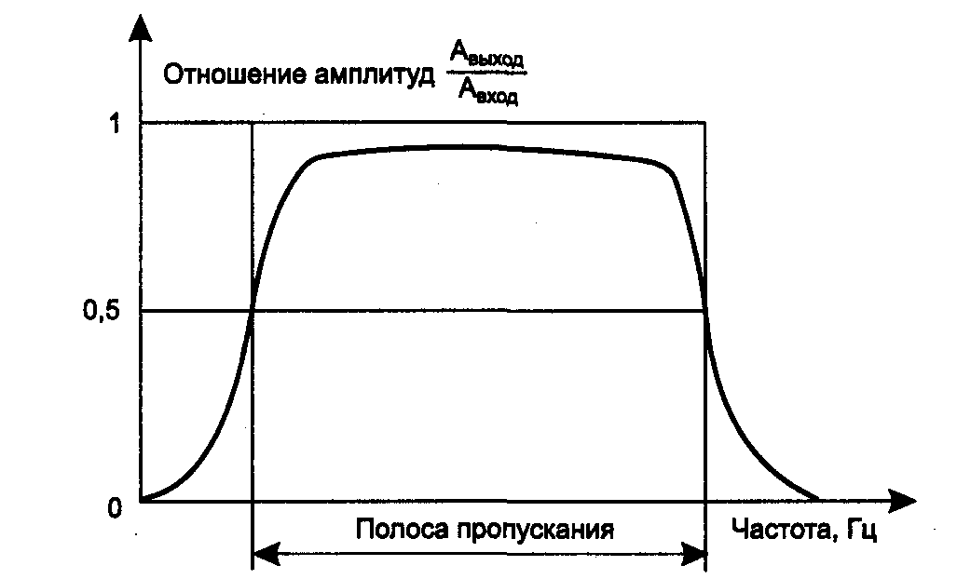

*Полоса пропускания (bandwidth) —* это непрерывный диапазон частот, для кото­рого отношение амплитуды выходного сигнала ко входному превышает некоторый заранее заданный предел, обычно 0,5.

То есть полоса пропускания определяет диа­пазон частот синусоидального сигнала, при которых этот сигнал передается по линии связи без значительных искажений.

Знание полосы пропускания позволяет получить с некоторой степенью приближения тот же результат, что и знание амп­литудно-частотной характеристики.

Как мы увидим ниже, *ширина* полосы пропус­кания в наибольшей степени влияет на максимально возможную скорость передачи информации по линии связи. Именно этот факт нашел отражение в английском эквиваленте рассматриваемого термина (width — ширина).

**Полоса пропускания (прозрачности)** - диапазон частот , в пределах которого амплитудно-частотная характеристика (АЧХ) акустического, радиотехнического, оптического или механического устройства достаточно равномерна для того, чтобы обеспечить передачу сигнала без существенного искажения его формы

Сигналы измеряются в Бодах